|  |  |  |
| --- | --- | --- |
|  | B | |
|  |  | **Belegarbeit**  Fortgeschrittene Methoden der User-Experience Evaluation |
|  |  |  |
| **Name des/der Studenten/Studentin** |  | **Matrikelnummer** |
| Mohammad Ghaith Albaba |  | 4068638 |
| Mohammad Al Jazzar |  | 4068905 |
| Ferass Alrawashdh |  | 4069089 |
| Marlina Sroyer |  | 4066583 |
|  |  |  |
|  |  |  |
| Thema: |  |  | |
| Strukturierung einer Anwendung im Bereich Gastronomie | | | |

|  |  |  |
| --- | --- | --- |
|  |  |  |

|  |
| --- |
|  |
|  |

|  |  |  |
| --- | --- | --- |
|  |  | Herr Karsten Zischner |
|  |  | Betreuer |

|  |  |  |
| --- | --- | --- |
|  |  | 31.03.2022 |
|  |  | Abgabe am |

Inhaltsverzeichnis

1 Motivation und Zielsetzung 1

2 Theoretische Grundlagen Betrachtung 2

3 Methoden in der Untersuchung 3

3.1 Fragebogen 3

3.1.1 Bedeutung 3

3.1.2 Erstellung der Fragebogen 3

3.1.3 Formulierung des Fragebogens 3

3.2 Personas 7

3.2.1 Personas sind Grundlage der Markenkommunikation 7

3.2.2 Unterschied zwischen Personas und Zielgruppen 7

3.2.3 Wichtige Faktoren zur Erstellung einer Persona 8

3.2.4 Phasen der Persona 8

3.2.5 Anwendung der Persona im Projekt 8

3.3 Card-Sorting 13

3.3.1 Wann ist ein Card- Sorting geeignet? 13

3.3.2 Typen von Card-Sorting 13

3.3.3 Anwendung von Card-Sorting im Projekt 14

3.4 Entwerfen des Prototyps 16

3.4.1 Angewendete Kriterien im Prototyp 16

4 Zusammenfassung und Ausblick 20

Abbildungsverzeichnis xxi

Anhang xxii

Literaturverzeichnis xxiii

# Motivation und Zielsetzung

Die Struktur einer gut aufgebauten Webseite oder Anwendung spielt in unserem digitalen Leben eine bedeutende Rolle. Eine nachvollziehbare Struktur macht die Differenz sowohl für die Nutzer, die die Anwendung nutzen, als auch für die Suchmaschinen. Im Gegenteil dazu findet man die komplizierte und nicht ordentliche strukturierte Webseite meisten nicht attraktiv, gleichzeitig haben sie für die Algorithmen der Suchmaschinen weniger Relevanz. Über die schnelle und einfache Erreichbarkeit zur sinnvollen gegliederten Anwendung für die Nutzer und Suchmaschinen hinaus interessieren sich die Unternehmen für die finanziellen Erträge, denn das Vertrauen der Nutzer, und positive Kundenerlebnisse steigen an dem Unternehmen deutlich. 75% der Menschen beurteilen Studien zufolge eine Website auf Basis ihrer allgemeinen Ästhetik. Eine benutzerfreundliche Oberfläche, die die Bedürfnisse eines Kunden erfüllt, kann somit zu einer höheren Conversion Rate führen. Weiterhin beschäftigt sich UX Design mit den Emotionen und Gefühlen der Benutzer und hat dadurch sowohl langfristige als auch unmittelbare positive Auswirkungen. Zum Beispiel kann eine einfache Verbesserung des Checkout-Prozesses einer Website den Umsatz massiv steigern und gleichzeitig die Kundenloyalität erhöhen, was zu wiederholten Käufen und mehr Empfehlungen führt. Gutes UX Design führt außerdem zu einer Verbesserung der Glaubwürdigkeit und einer Stärkung des Vertrauens in ein Unternehmen. Darüber hinaus kann die Verweildauer der Besucher auf einer Webseite erhöht und gleichzeitig die Absprungrate verringert werden. Diese beiden Kennzahlen sind für Google wichtige Indikatoren für die Qualität einer Webseite. Gutes UX Design kann somit indirekt einen bedeutenden Einfluss auf das Ranking einer Seite in den organischen Suchergebnissen ausüben. [UX22]

Man schließt daraus, dass es wert ist, UI und UX Methoden bei der Gestaltung interaktiver Benutzeroberflächen und digitaler Schnittstellen einer Anwendung zu nutzen. Das spannende UX & UI Design gelingt nach einer klaren Designsprache und einer intelligenten Benutzerführung, sodass die Wünsche, Bedürfnisse, bzw. Erwartungen der Endkunden antizipiert werden können.

# Theoretische Grundlagen Betrachtung

Die Strukturierung einer Anwendung basiert auf UX. UX ist Abkürzung von User Experience und ist der Prozess der Entwicklung von Produkten, die Benutzer in den sinnvollen und relevanten Erfahrungen bieten. Das UX sorgt für eine Vielzahl zusätzliche Faktoren und stellt den Nutzer in den Mittelpunkt in allen Schritten und Überlegungen. Viele Menschen davon auch Experte verwechseln sich zwischen UX und UI, da die Nutzung der vorherigen Begriffe meisten zusammenhängend ist. UI dient dafür, den Fokus auf die visuelle Gestaltung zu setzen.

User Experience Design befasst sich darüber hinaus mit weiteren Aspekten der Benutzererfahrung wie Vergnügen, Effizienz und Spaß. Grundsätzlich gibt es jedoch keine einheitliche Definition einer guten Benutzererfahrung, da diese davon abhängig ist, ob die Bedürfnisse eines bestimmten Users in dem spezifischen Kontext erfüllt werden, in dem man das Produkt verwendet.

Der Weg zum Ziel soll für den Nutzer möglichst einfach sein. Je mehr Maßnahmen er ergreifen muss, um dieses Ziel zu erreichen, desto wahrscheinlicher ist es, dass er sein Ziel verfehlt und seine Reise vorzeitig beendet. Für einen Online-Shop bedeutet dies beispielsweise, dass Designer den Checkout-Prozess so kurz und einfach wie möglich halten müssen, um sicherzustellen, dass die Benutzer ihre Bestellungen abschließen. Das Entwerfen von Anwendungen für menschliche Benutzer erfordert auch eine umfassende Berücksichtigung der Benutzerzugänglichkeit und möglicher physischer Einschränkungen. Sichtbarkeit, Zugänglichkeit, Lesbarkeit und Sprache sind Kernthemen des Website-UX-Designs.

Die typischen Verantwortlichkeiten von UX-Designern variieren, beinhalten jedoch in der Regel die Benutzerforschung, das Erstellen von Personas, das Entwerfen von Wireframes und interaktiven Prototypen sowie das Testen von Designs. Designer müssen bei jeder Aufgabe die Interessen der Nutzer berücksichtigen und deren Bedürfnisse in den Mittelpunkt der gesamten Design- und Entwicklungsarbeit stellen. UX-Design ist ein iterativer Prozess, der das Verständnis des Benutzers und seines Kontexts als Ausgangspunkt für Design und Entwicklung verwendet.

|  |
| --- |
| Methoden in der Untersuchung |

# Methoden in der Untersuchung

Um die Struktur einer schon existierten Anwendung oder sogar jetzigen entwickelnden Webseite verbessern zu können, denkt man an den User-Experience-Methoden z.B.: Für die schon entstehenden Webseite wendet man Eye-Tracking an, um das Umgehen der Nutzer bei den bestimmten Funktionen untersuchen zu können.

In der Arbeit werden zuerst die Fragen des Fragebogens formuliert, danach die Personas erstellt, um die Zielgruppen des Fragebogens zu repräsentieren. Als nächstes wird die Methode der User-Experience „Card-Sorting“ angewendet. Schließlich stellen wir das Ergebnis dieser Methode anhand des entworfenen Prototyps.

## Fragebogen

Es handelt sich um eine Forschungsmethode, die quantitative Informationen zur Beschreibung von aktuellen, vergangenen oder überdauernden Merkmalen von Personen oder Personengruppen liefert.

### Bedeutung

Mit Hilfe eines Fragebogens kann man Informationen und Daten sammeln. Gerade in Bereichen wie Sozialwissenschaften und der Psychologie kommen Fragebögen vermehrt zum Einsatz. Hierbei sollen oftmals Meinungen, Merkmale, Einstellungen und Interessen herausgefunden werden.

Die Fragen in einem Fragebogen legst du selbst fest – auf diese Weise kannst du Material für deine Studienarbeit sammeln. Du erhältst repräsentative Aussagen zu dem Thema deiner wissenschaftlichen Arbeit, wodurch du Thesen aufstellen, bekräftigen oder belegen kannst.

### Erstellung der Fragebogen

Im Grunde genommen ist die Erstellung eines Fragebogens in vier Schritten vorgegangen. Zuerst soll man die Thesen bestimmen. Danach liegt der Ersteller die Zielgruppe fest. Später wird ein Prototyp der Fragebogen entworfen. Basierend auf den Prototyp werden die Schwächen und Verbesserungsmöglichkeiten herausgefunden.

Bei der Erstellung unseres Fragebogens wird geschlossene Fragen (mit vorgefertigten Antwortmöglichkeiten), die eine Entscheidung erfordern, verwendet. Da es nicht möglich wäre, mit allen Teilnehmern ein Interview durchzuführen, wird ein online Fragebogen realisiert.

### Formulierung des Fragebogens

Bei der Formulierung des Fragebogens sollte man sich auf die eigentliche Forschungsfrage konzentrieren, um wirklich herauszufinden, was einen echten Mehrwert für die Bachelorarbeit, Masterarbeit oder Dissertation bringt. Die Formulierung des Problems muss immer klar und leicht verständlich sein. die Fragen hält man kurz, um die Aufmerksamkeit des Befragten nicht zu verlieren.

Bei der Formatierung der Antwortvorgaben wäre es wichtig eine angemessene Anzahl aufzuweisen. Außerdem müssen die Antwortvorgaben umfassend sein und möglichst viel Meinungsmöglichkeiten abdecken. Darüber hinaus sollte die grafische Gestaltung beispielsweise unsere Online Umfrage geachtet werden.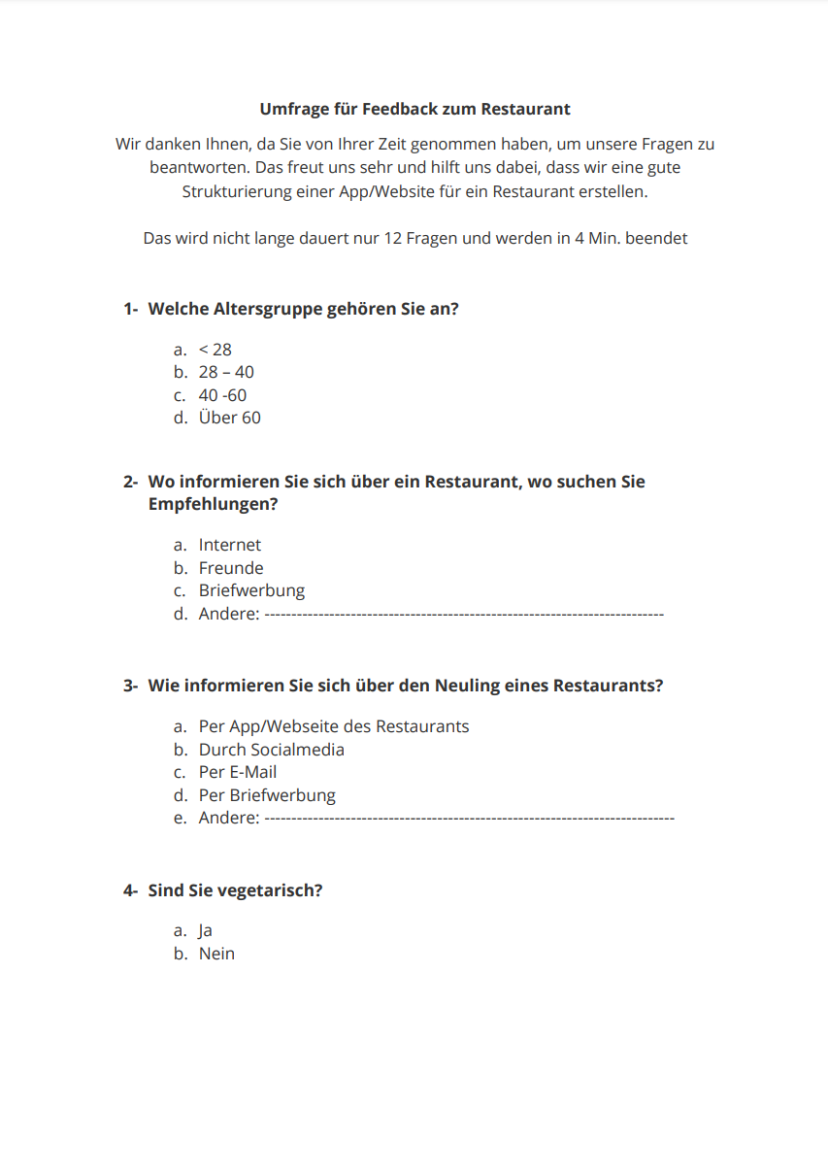

Abbildung 1 erste Seite des Fragebogens

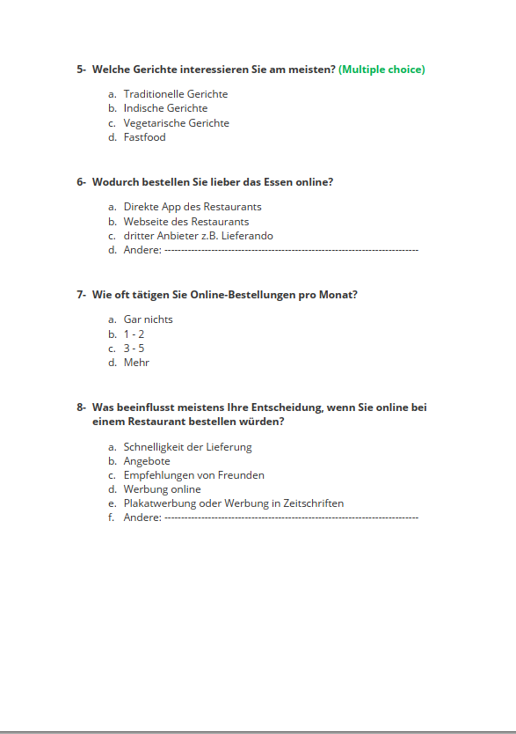

Abbildung 2 Zweite Seite des Fragebogens

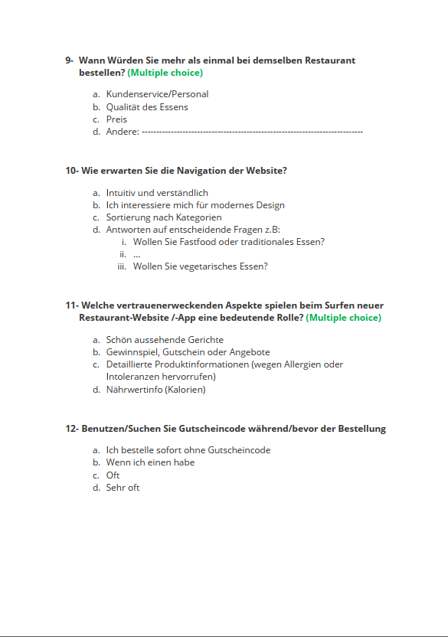

Abbildung 3 Dritte Seite des Fragebogens

## Personas

Unter Personas versteht man für eine Marketingstrategie fiktive Personen, die als Beispiel der Zielgruppe mit bestimmten Informationen, Merkmalen und Eigenschaften charakterisieren. Dabei wird die Person so genau wie möglich beschrieben. Folgende Informationen werden festgelegt:

|  |  |  |
| --- | --- | --- |
| * Name | * Alter | * Beruf |
| * Privatleben | * Ziele | * Vorlieben |
| * Wünsche | * Interessen | * Herausforderungen |

Anhand dieser Eigenschaften kann das Marketingteam die Nutzer besser verstehen und die Angebote besser anpassen. Oder auch eine bessere User Experience durch bessere Usability schaffen, wenn es um eine Website geht.

Daher sind fiktive Personas im Zusammenhang des Marketings ein hochrelevanter und geläufiger Begriff. Sie dienen dazu, potenzielle Nutzer besser einzuschätzen. Außerdem erleichtern sie es, die Nutzer zu erreichen und sie vom Produkt zu überzeugen. Daher basiert die Entscheidung für eine neue Produktlinie oder Website-Anpassung darauf, dass man ein Persona-Analyseverfahren anwendet.

### Personas sind Grundlage der Markenkommunikation

Diese Beispiele sind also fiktive Persönlichkeiten mit bestimmten Eigenschaften und Merkmalen. Sie repräsentieren somit die Nutzer der Website bzw. der Zielgruppe. Als Grundlage für die Entwicklung einer Person müssen Sie möglichst viele Daten von potenziellen Nutzern sammeln. Durch Interviews, Online-Befragungen und Beobachtungen können Daten erhoben und ausgewertet werden. Letzteres geschieht mit Methoden der Clusteranalyse oder Segmentierungsverfahren. Dadurch lassen sich Rand- und Kernpersonas identifizieren, also die Hauptnutzer und potentielle Untergruppen.

### Unterschied zwischen Personas und Zielgruppen

Unter einer Zielgruppe versteht man eine relativ anonyme Nutzergruppe, die sich nach verschiedenen demographischen Merkmalen abgrenzt. Die Daten lassen sich üblicherweise aus Marktanalysen stammen. In der Regel lassen sich aus einer identifizierten Zielgruppe auch mehrere Personas ableiten.

Im Gegensatz zu der anonymen, abstrakten Zielgruppe ist eine Persona eine einzelne, individuelle Person. Die demographischen Merkmale werden mit einem Namen, einem Gesicht und einer bestimmten Lebenssituation kombiniert.

Eine Persona steht dann stellvertretend für einen bestimmten Teil der potentiellen Nutzer. So kann man die Nutzer besser greifen und sich viel besser in sie hineinversetzen. Deshalb ist die Arbeit mit Personas deutlich präziser als die reine Zielgruppenanalyse. Dazu beschreibt man eine Persona so detailliert wie möglich. Oft hilft es, wenn man sich dieser Thematik narrativ nähert. Wenn man eine Geschichte rund um die Person erfindet, bleibt sie viel länger im Kopf als abstrakte Daten. Man hat auch viel schneller eine Vorstellung zu den Erwartungen dieser Persona. Denn es entstehen auch Assoziationen und man versetzt sich in die Person hinein.

### Wichtige Faktoren zur Erstellung einer Persona

Die wichtigsten Faktoren bei der Erstellung einer Zielperson werden wie folgt aufgelistet:

* Demographische Daten: Hierzu gehören Name, Geschlecht, Alter, Familienstand, Lebensstatus und Interessen.
* Karriere: Wie sieht die Karriere aus beziehungsweise wie wird sie aussehen? Welche Stationen hat die Person abgeschlossen oder wird sie noch abschliessen?
* Abteilung: In welcher Abteilung kennt sich die Person besonders gut aus, in welcher arbeitet sie?
* Zwicks: Welche Ziele verfolgt die Person? Wie misst sich der Erfolg?
* Alltag: Wie sieht ein typischer Tag der Person aus? Wann hat sie Pause? Wann ist sie erreichbar? Wie und wann informiert sich die Person?
* Herausforderungen: Mit welchen Problemen muss sich die Person beschäftigen? Wie geht sie damit um?
* Soziales Umfeld: Verbringt die Person viel Zeit mit Freunden? Was sind ihre Hobbies?
* Kaufverhalten: Wie ist der letzte Kaufprozess abgelaufen? Persönlich, per Telefon oder Internet?

[PW22]

### Phasen der Persona

Man verwendet Personas in zwei verschiedenen Phasen eines Marketingkonzepts. Im ersten Schritt der Analyse setzt man Personas ein, um potenziellen Nutzern eine erste Vorstellung zu geben. So kann man die Produkte und Dienstleistungen von Anfang an auf deren spezifische Wünsche und Vorstellungen abstimmen. Andererseits kommt in der operativen Phase die Rollenanalyse zum Einsatz. Die Website wurde gestartet oder das Produkt. Jedoch geht die Anpassung weiter. Auf dieser Art und Weise kann man überprüft, ob die hypothetischen Erwartungen und Gedanken des Nutzers auch mit der Realität übereinstimmen. Basierend auf diesen Erkenntnissen kann man die Website an die Kunden anpassen. Oder skaliert man komplett neu, um es besser an das Benutzerprofil anzupassen.

### Anwendung der Persona im Projekt

Nach der Auswertung des Ergebnisses von Fragebogen wurde unsere Persona erstellt. D.h. die Informationen in der einzelnen Persona repräsentieren einen großen Teil der Nutzergruppe unserer Fragebogen. Daraus wurden folgende Personas dargestellt:

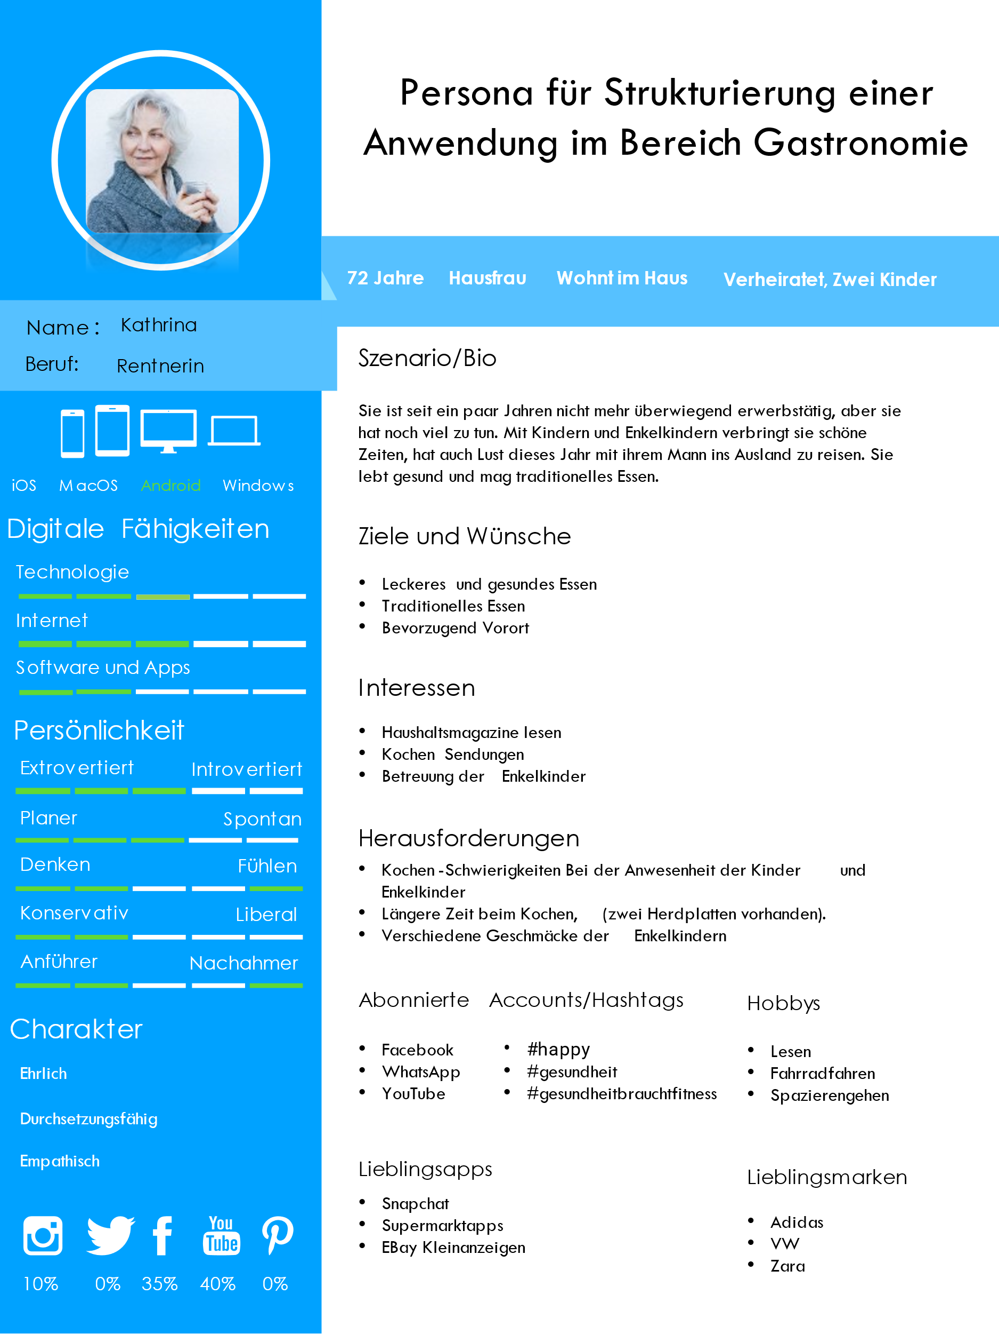

Abbildung 4 Persona für Menschen über 60 Jahre alt

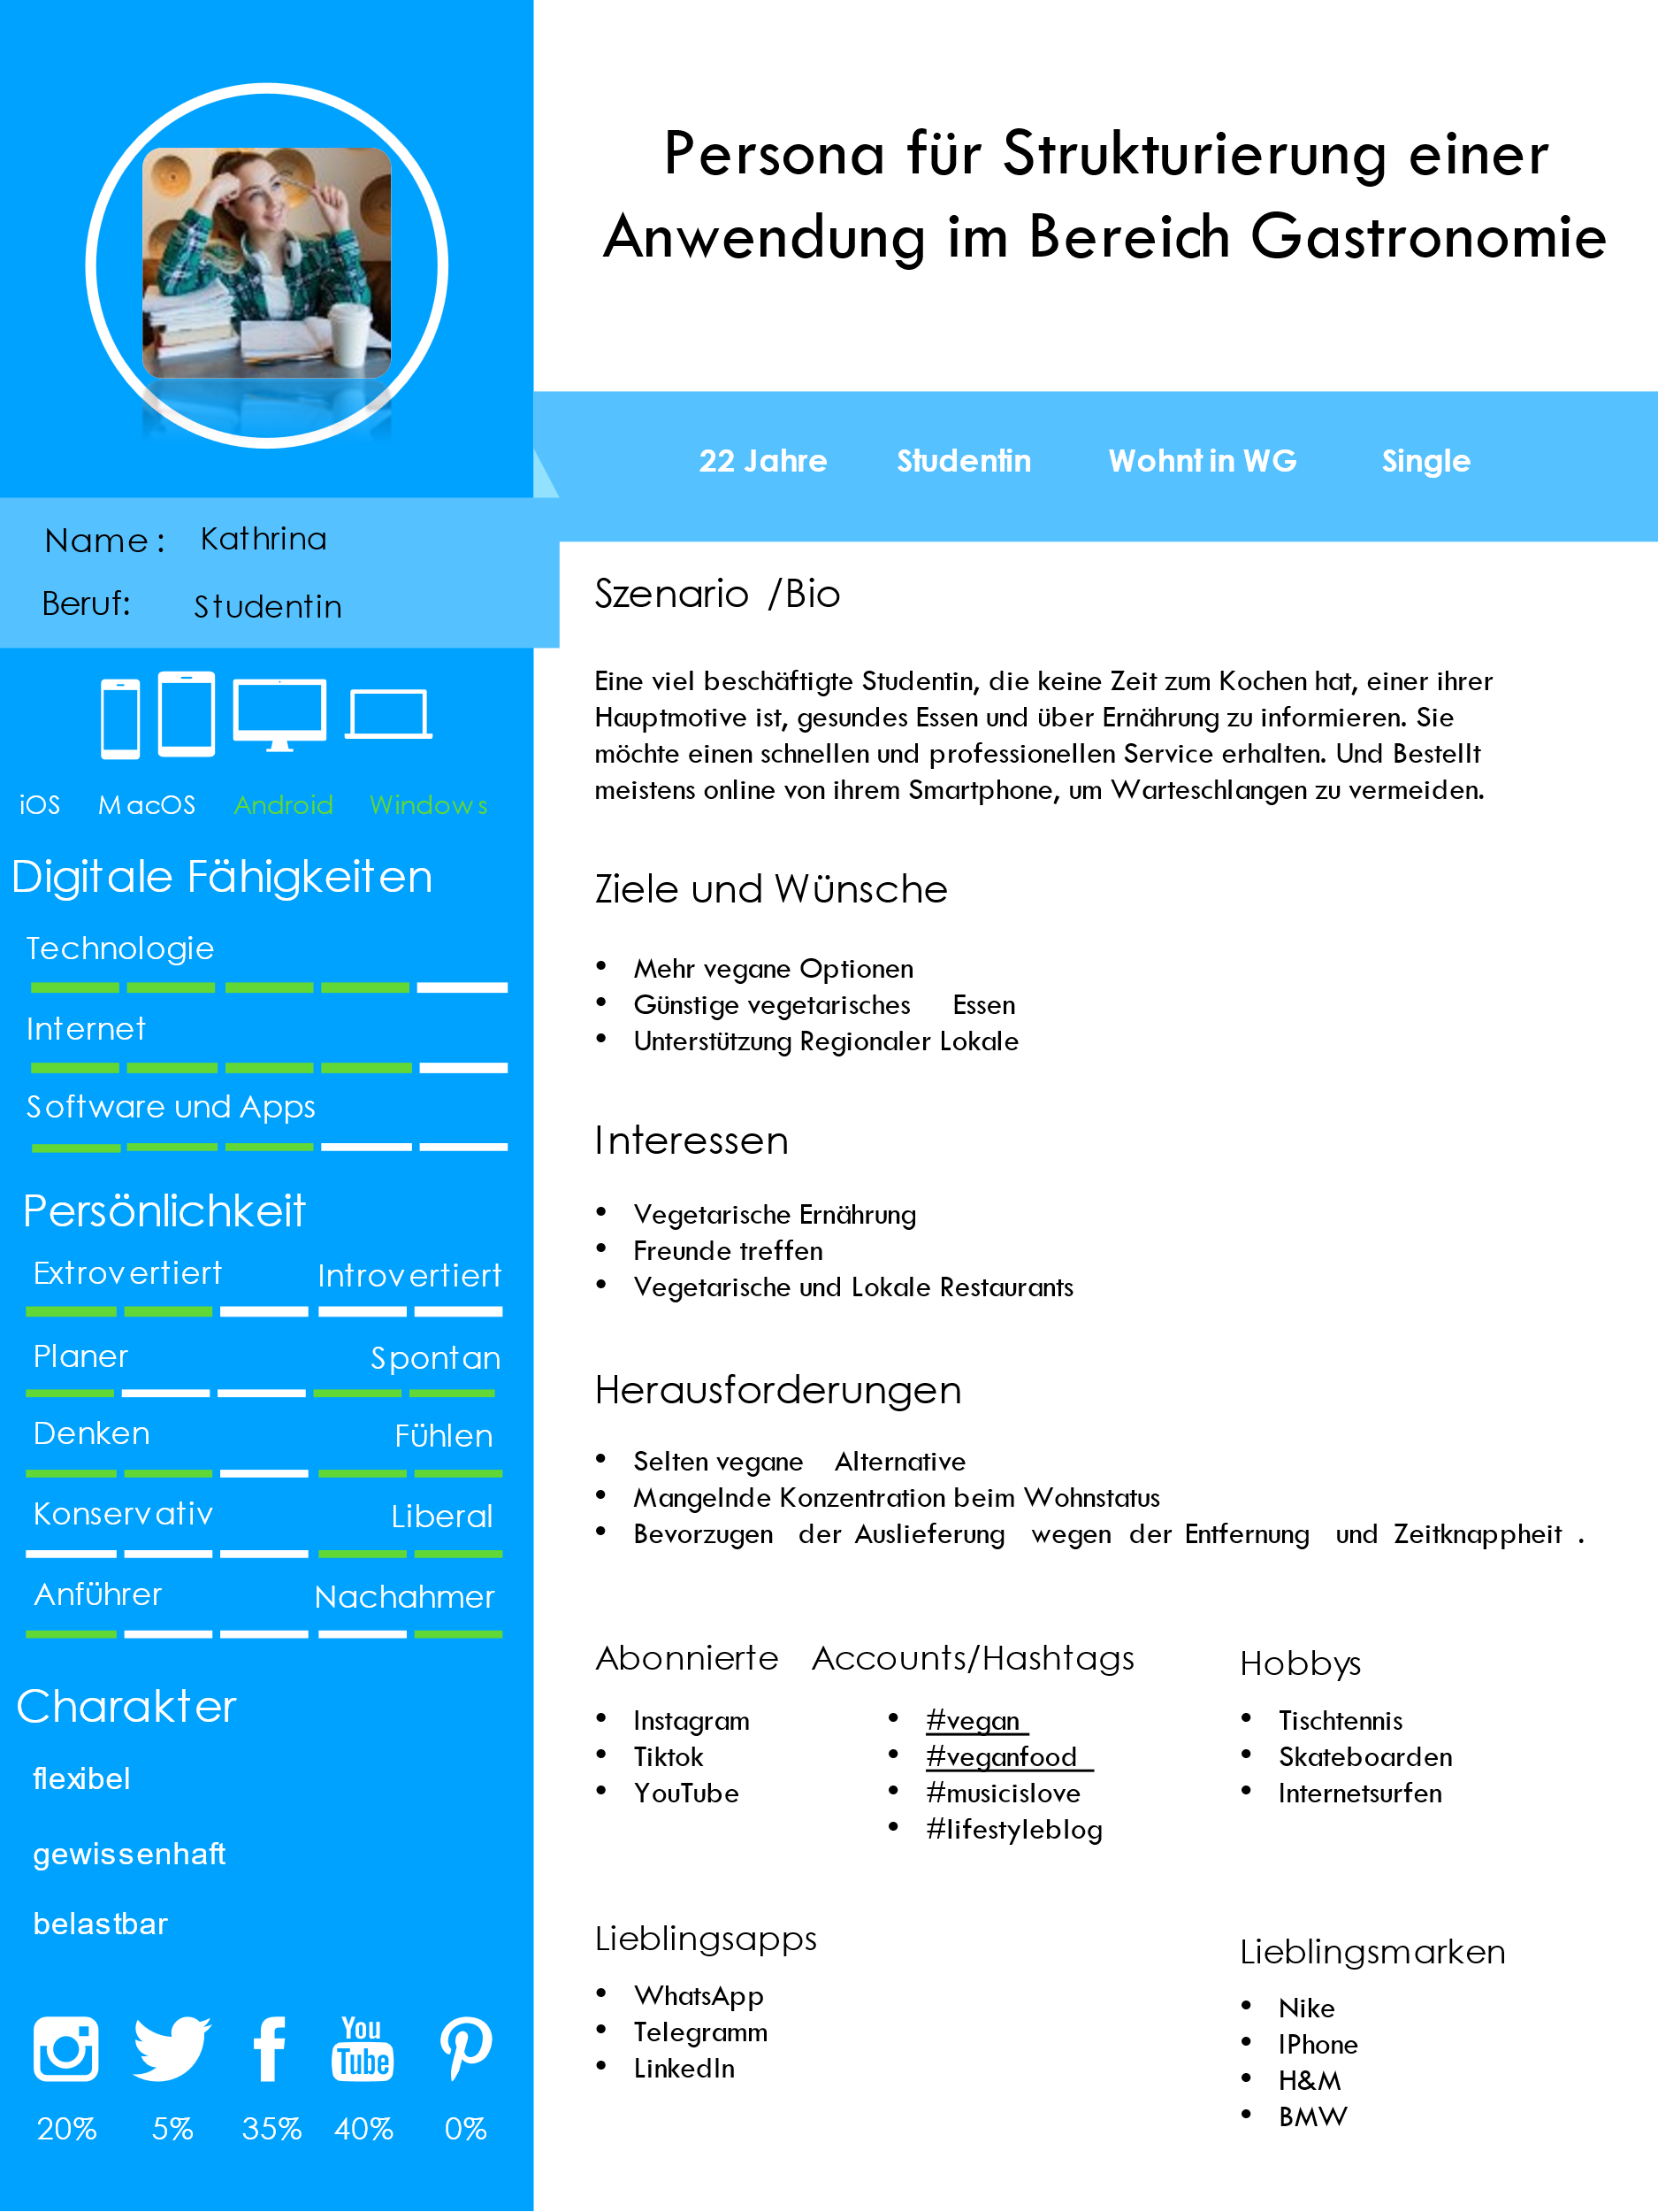

Abbildung 5 Persona für Menschen unter 28 Jahre alt

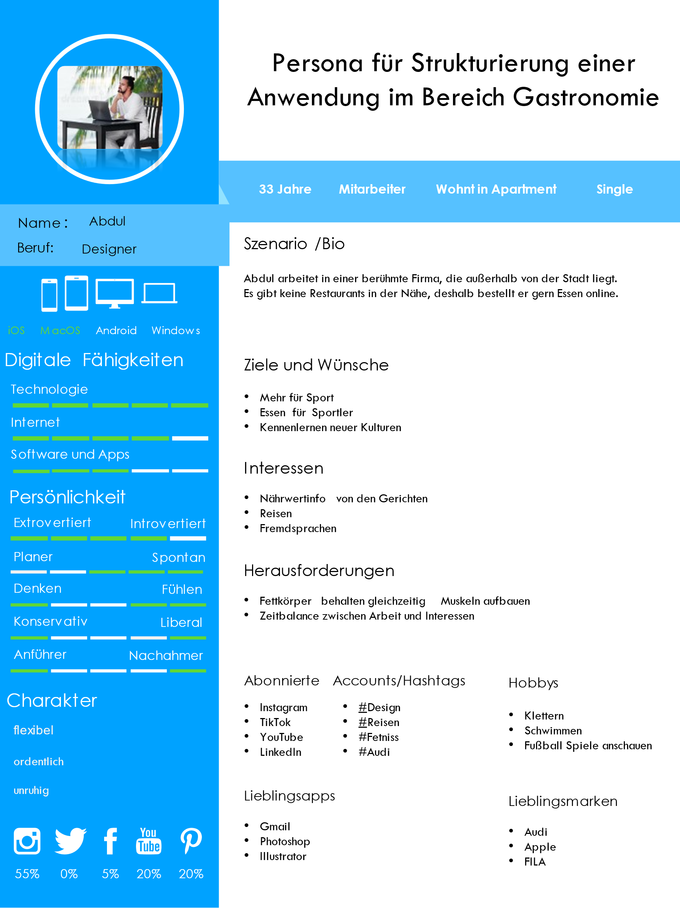

Abbildung 6 Persona für Menschen zwischen 28 - 40 Jahre alt

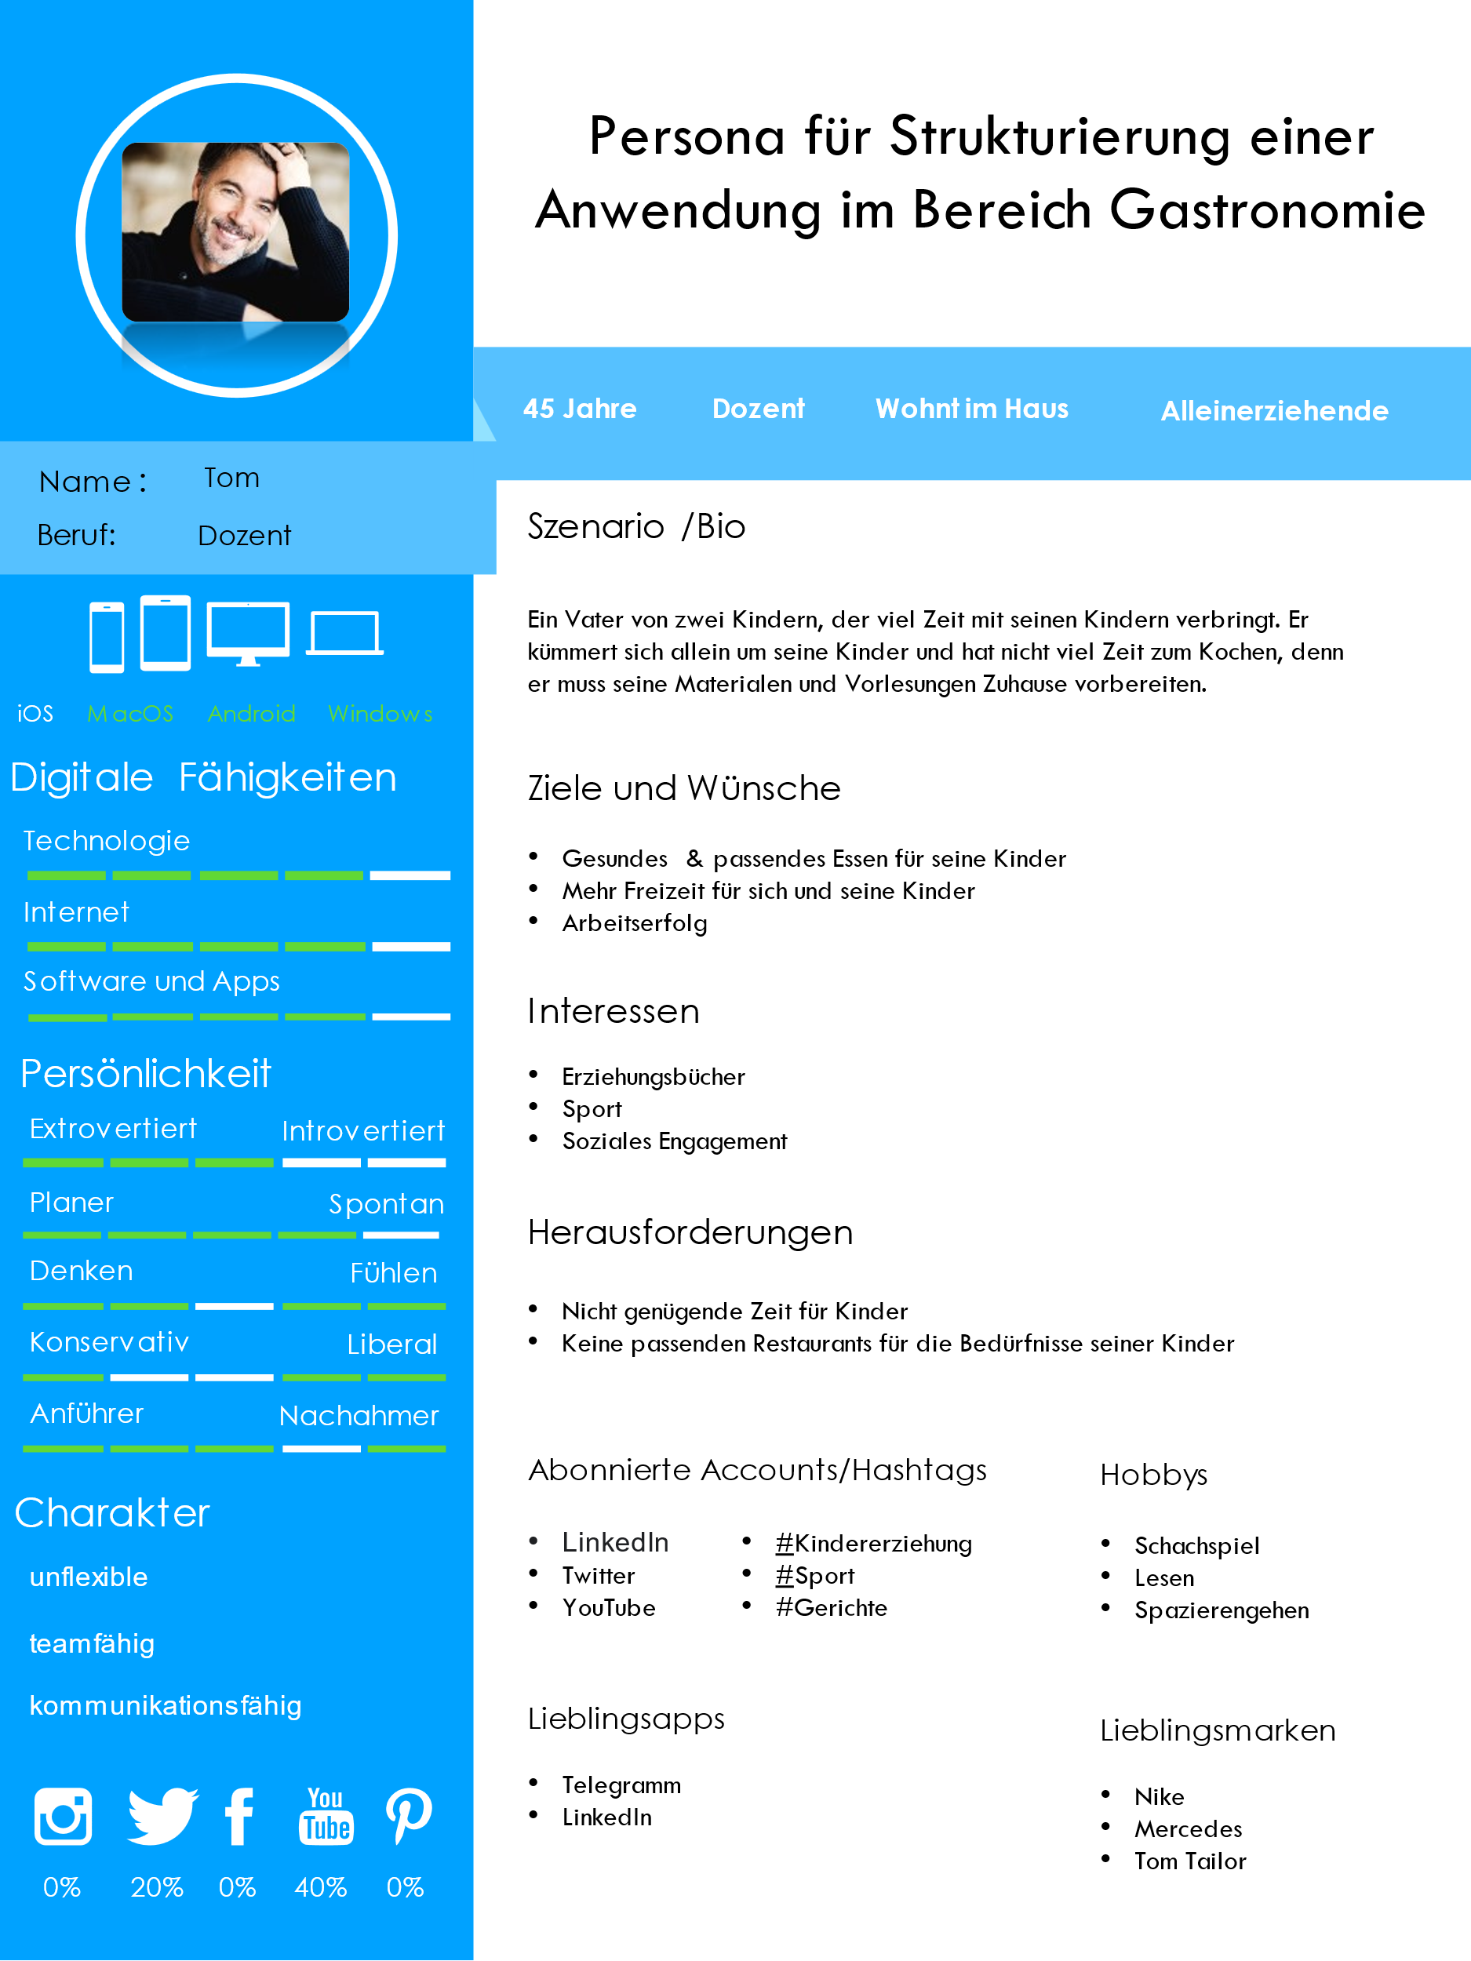

Abbildung 7 Persona für Menschen zwischen 40 - 60 Jahre alt

## Card-Sorting

Card-Sorting bezeichnet ein Verfahren, mit dem logische und gebrauchstaugliche Navigations- oder Menüstrukturen entwickelt werden können. Das Ziel des Verfahrens besteht darin, ein nutzbares Design, das heißt einen benutzerfreundlichen und leicht verständlichen Aufbau mit logischer Struktur, zu erstellen, das von den Endkunden gleichermaßen akzeptiert wird. Der allgemeine Anwendungsbereich ist dabei gleichermaßen in der Softwareentwicklung und im Webdesign anzusiedeln. [CS22]

### Wann ist ein Card- Sorting geeignet?

Card Sorting wird meist in der analytischen oder konzeptionellen Phase des UX-Designs eingesetzt. Allerdings kann Card Sorting auch später hilfreich sein, wenn man beispielsweise ein Problem mit der bestehenden Informationsarchitektur vermutet. Wenn man sich noch in den frühen Stadien der Produktentwicklung befindet, wendet man sich oft dem Open Card Sorting zu, weil es einen generativen Ansatz verfolgt – es generiert neue Gruppierungsideen. Durch Card Sorting in einem frühen Entwicklungsstadium können noch kostengünstige Änderungen an Wireframes oder Prototypen vorgenommen werden. Closed-Card-Sorting und Reverse-Card-Sorting (auch bekannt als Tree-Testing) werden oft mit Bewertungsmethoden in späteren Phasen der Produktentwicklung oder wenn das Produkt bereits veröffentlicht wurde, verwendet.

### Typen von Card-Sorting

**Offenes Card-Sorting:**

Die Testpersonen ordnen bei diesem Typ von Card-Sorting Seiten, Inhalte, Begriffe, Informationen, oder Funktionen der Anwendung in geeigneten Gruppen zu. Dadurch wird es einen optimalen Einblick in das mentale Modell der Zielgruppe präsentiert. Diese Methode wird oft in der Praxis unter der Konzeptionsphase durchgeführt und angewendet, allerdings sollte ein Content-Audit zu diesem Punkt schon stattgefunden haben. Hier interessiert man sich für die Gemeinsamkeiten der gebildeten Cluster, damit man Empfehlungen für eine Informationsarchitektur erhalten kann. Das Problem dabei ist es, dass für valide Ergebnisse die Anzahl der Stichprobe groß sein muss.

**Geschlossenes Card-Sorting:**

Wie beim Offenen Card-Sorting werden die gleichen Komponenten sortiert, jedoch sind die Gruppen vorher vorgegeben. Dieser Art wird häufig beim UX-Test, Usability-Test, oder Analyse der Suchanfragen, insbesondere für die Aufhebung der Probleme zur Anwendung kommen.

**Reverse-Card-Sorting:**

Wenn bereits eine Informationsarchitektur vorhanden ist, dann wird hier über ein Reverse-Card-Sorting gesprochen. Allerdings sortieren die Testpersonen hier keine Begriffe, sondern erhalten die die Aufgabe, nach bestimmten Informationen zu suchen. Die Suche erfolgt in einer rein hierarchischen Informationsstruktur (meist ohne UI-Design). Dies bietet den Vorteil, dass der Erkenntnisprozess näher an der eigentlichen Methode liegt.

Man bewertetdie Erfolgsrate (gefundene Informationen), ohne Rückschritte sowie die Zeit. Diese Methode bietet Einblick in das Navigationsverhalten des Benutzers. Reverse Card Sorting wird häufig verwendet, um zwei verschiedene Informationsarchitekturen zu vergleichen oder den Erfolg nach Änderungen der Informationsarchitektur zu messen.

### Anwendung von Card-Sorting im Projekt

Nachdem ein unmoderiertes offenes Card-Sorting von einigen Testpersonen durchgeführt wurde, wurden folgende Ergebnisse dargestellt:

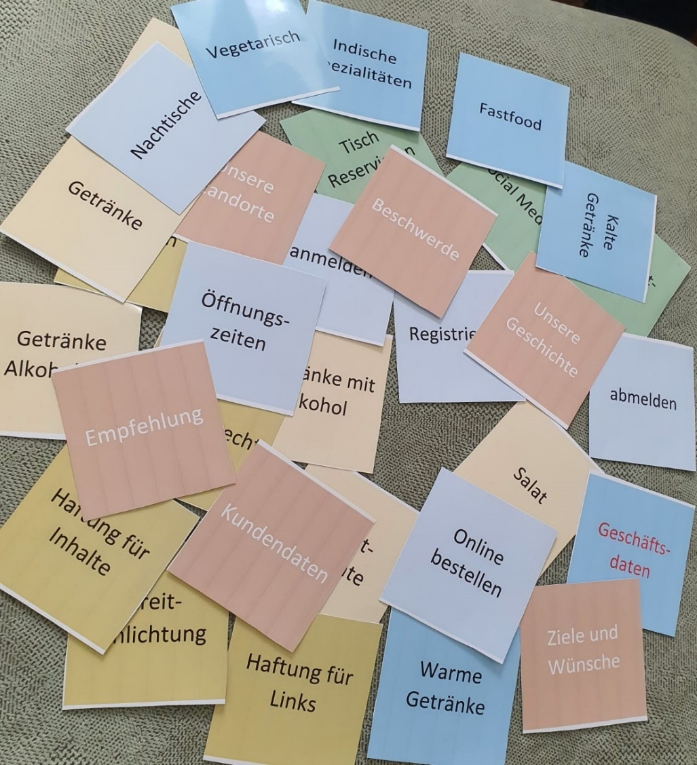

Abbildung 8 Beschriftete Cards

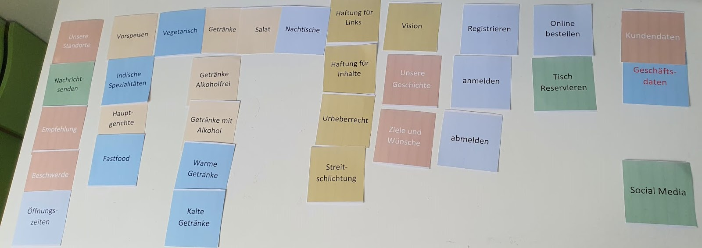

Abbildung 9 Sortierte Karte

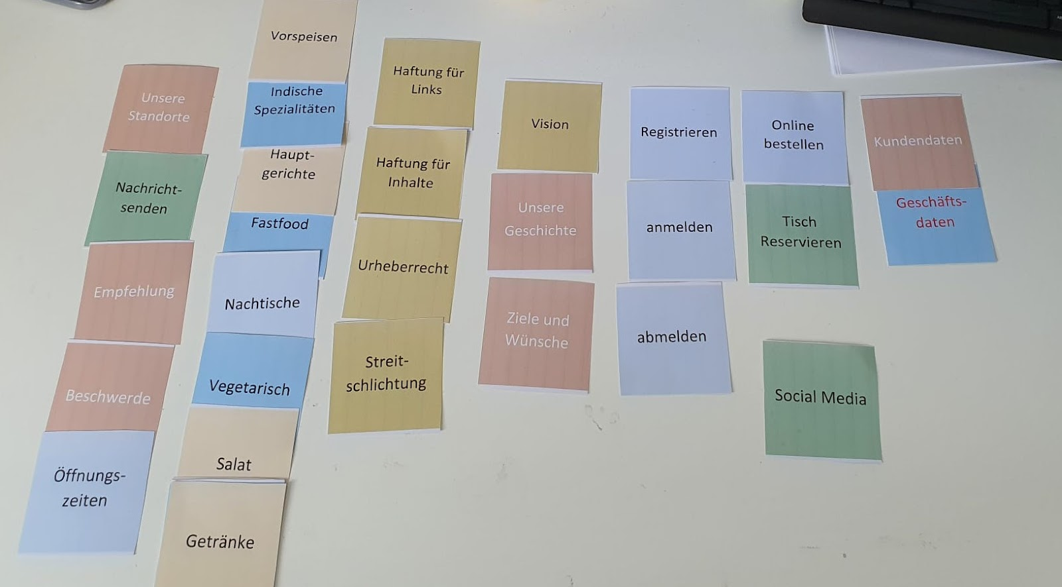

Abbildung 10 Sortierte Karte

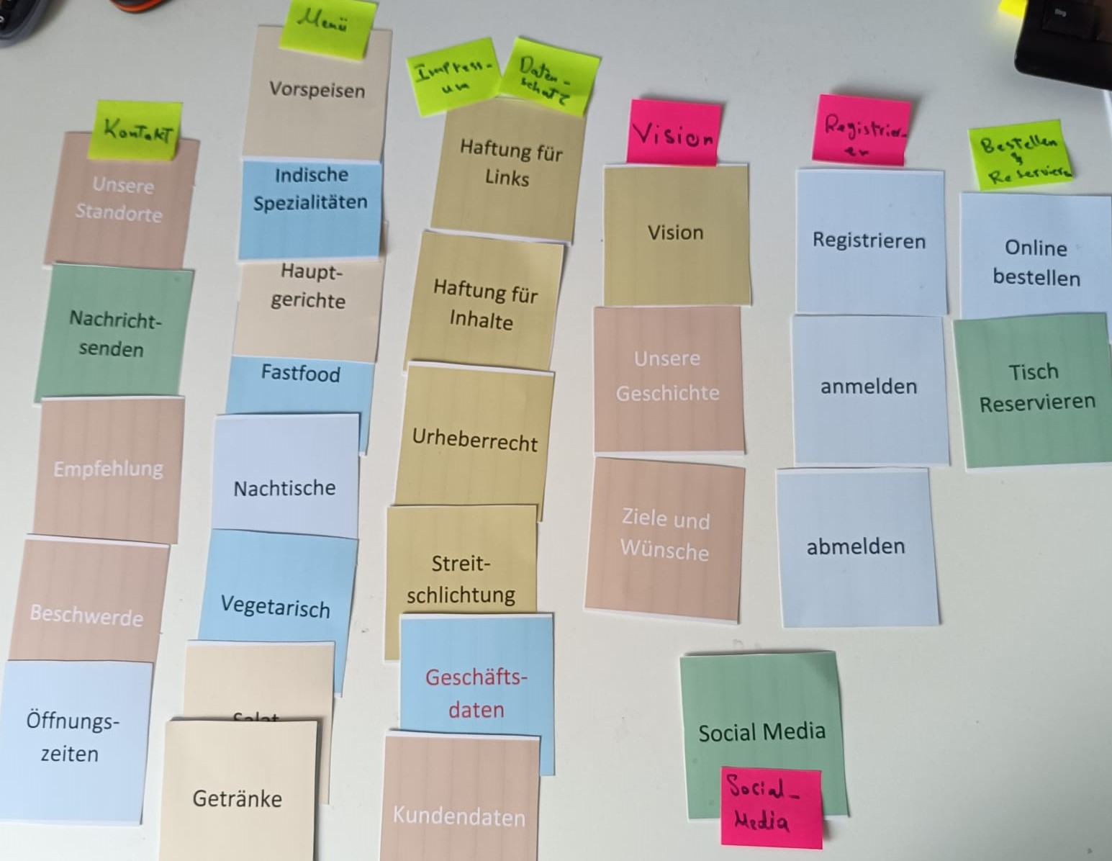

Abbildung 11 Zugeordnete Karte nach den zugehörigen Gruppen

## Entwerfen des Prototyps

Im Projekt wurde der Prototyp durch das Adobe-XD Programm entworfen, das den Nutzer viele Möglichkeiten über die von dritten Entwicklern programmierten Plug-Ins anbietet. Diese Plug-Ins haben den Vorteil, dass das Ergebnis möglichst modern aussieht. XD ist zweifellos das aktuelle Adobe-Tool. Adobe wirbt lautstark für die Veröffentlichung neuer Screendesign- und Prototypen-Tools. Offenbar ist Adobe entschlossen, XD als neuen Industriestandard zu etablieren und Konkurrenzprodukte wie Sketch lange vom Markt fernzuhalten.

Damit wir das Resultat der vorherigen Schritte ohne die sofortige Umsetzung finaler Qualität zu haben, realisieren und simulieren zu können, wäre der Prototyp in diesem Fall sinnvoll. Dies bietet die Projektleiter, Test-Anwender und Kunden die Gelegenheit an, so früh wie möglich einen Blick auf die Eigenschaften der Website/App aufzuwerfen.

### Angewendete Kriterien im Prototyp

In diesem Abschnitt werden wir die alte Website mit unserem Prototype nach bestimmten Kriterien vergleichen. Die Kriterien sind wie folgt aufgelistet:

* Deutliche Navigation
* Einfachheit
* Der Nutzer im Mittelpunkt

**Deutliche Navigation:**

Den Besuchern sind es möglich, durch eine Intuitive Navigation der Website angestrebte Ziele zu finden. Die Nutzer sollten auf der Seite gelangen, ohne darüber nachzudenken, wo sie als nächstes zu klicken brauchen. Der Wechsel von A nach B auf der Webseite sollte einfach sein.

|  |  |
| --- | --- |
| **Unser Prototyp** | **Alte Webseite** |
| Die Struktur ist nachvollziehbar. | Die Struktur der Navigation ist expliziert. |
| Die Fußzeile weißt eine Navigationsfunktion auf. | Der Entwurf setzt keine Fußzeile ein. |
| Das Suchfeld über bestimmten Begriff ist am oberen Ende der Seite zu sehen. | Die Webseite ermöglicht den Nutzer keine Suchfunktion. |
| Angemessene Anzahl von Navigationsoptionen | Übermäßige Navigationsoptionen sind kontraproduktiv. |

**Einfachheit:**

Die keine Funktion erfüllte Design erschwert den Nutzern, ihre Ziele zu erreichen, denn die Besucher kommen nicht auf der Webseite, um die Schönheit des Designs zu bewerten, sondern sie führen bestimmten Aktionen aus.

Die entscheidende Punkte in dem Fall sind z.B. Farben, Schriftarten und Grafiken.

|  |  |
| --- | --- |
| **Unser Prototyp** | **Alte Webseite** |
| Die Farben sind konsistent und haben Kontrast zur Hintergrundfarbe. | In der Webseite werden zu viel Farben genutzt. |
| Die Schriftarten spielen eine bedeutende Rolle bei der Lesbarkeit, deswegen werden nicht viele verschiedene Schriftarten verwendet. | Viele verschiedene Schriftarten werden verwendet. Dies lenkt die Aufmerksamkeit der Nutzer beim Lesen ab. |
| Die verwendeten Grafiken helfen den Nutzern bestimmte Funktionen auszuführen. | Es werden nur geholfene Grafiken benutzt, jedoch werden sie mehrmals wiederholt. |

**Der Nutzer im Mittelpunkt:**

Unter dem Strich hängen die Benutzerfreundlichkeit und das Nutzererlebnis von den Präferenzen der Nutzer ab.

|  |  |
| --- | --- |
| **Unser Prototyp** | **Alte Webseite** |
| Die Speisekarte wird als einzelne detaillierte Produkte dargestellt. | Die Speisekarte ist als Download-Dateien verfügbar. |
| Es wird Onlinebestellungsdienst angeschaltet. | Die Bestellung ist nur Telefonisch möglich. |
| Zahlreiche Zahlungsmethoden sind verfügbar. | Daher sind die anderen Zahlungsmethoden nicht in Betracht gezogen. |

|  |  |  |
| --- | --- | --- |
| **Bilder der alten Webseite** | | |
|  |  |  |
|  |  |  |

|  |
| --- |
| **Bilder unseres Prototyps** |
| Abbildung 12 Hauptseite des Prototyps |
| Abbildung 13 Darstellung aller Screens vom Prototyp der App |

# Zusammenfassung und Ausblick

Die Entwicklung einer Anwendung sollte auf bestimmte Schritte basieren, und man muss darauf achten, deren Reihenfolge in Betracht zu ziehen. Informationen, Funktionen, Komponenten und Inhalte der Anwendung werden nach zugehörigen Gruppen durch Strukturierungsmethoden beispielsweise „Card-Sorting“ zugeordnet und sortiert.

Aus den gesammelten Daten, die man von Befragungen, Umfragen oder Interviews mit den Probanden erhalten kann, formuliert man die Basis der Benutzerfreundlichkeit und des Nutzererlebnisses für geeignetes Design. Die Formulierung der Fragen in dem Interview, in der Umfragen ist es wichtig, diesinnvollen Forschungsfrage zu berücksichtigen, um wirklich herauszufinden, was einen echten Mehrwert für die Arbeit bringt. Als nächstes werden die Zielgruppen der Probenden durch die Personas repräsentiert, um dem Auftraggeber bestimmte Ideen zu überzeugen. Anhand der Persona kann das Marketingteam die Nutzer besser verstehen und die Angebote einfacher anpassen. Oder auch eine geeignete User Experience durch bessere Usability schaffen. Schließlich ist die Krone der vorherigen Schritte als Prototype dargestellt. Dadurch wird das zukünftige Projekt verkörpert.

Abbildungsverzeichnis

Abbildung 1 erste Seite des Fragebogens 4

Abbildung 2 Zweite Seite des Fragebogens 5

Abbildung 3 Dritte Seite des Fragebogens 6

Abbildung 4 Persona für Menschen über 60 Jahre alt 9

Abbildung 5 Persona für Menschen unter 28 Jahre alt 10

Abbildung 6 Persona für Menschen zwischen 28 - 40 Jahre alt 11

Abbildung 7 Persona für Menschen zwischen 40 - 60 Jahre alt 12

Abbildung 8 Beschriftete Cards 14

Abbildung 9 Sortierte Karte 14

Abbildung 10 Sortierte Karte 15

Abbildung 11 Zugeordnete Karte nach den zugehörigen Gruppen 15

Abbildung 12 Hauptseite des Prototyps 19

Abbildung 13 Darstellung aller Screens vom Prototyp der App 19

Anhang

Bericht über das Resultat des Fragebogens

<https://www.umfrageonline.com/results/941519/6epo56qe2vgi5wolvprm2z67zskjsvkm>

[https://www.umfrageonline.com/results/941638/26t56jt8i1j5kmcy3junpavqx61lby0n#](https://www.umfrageonline.com/results/941638/26t56jt8i1j5kmcy3junpavqx61lby0n)

Link zum Repository des Projekts

<https://github.com/MohammadAlJazzar/Fortgeschrittene-Methoden-der-User-Experience-Evaluation.git>

Literaturverzeichnis

|  |  |
| --- | --- |
| [UX22] | Seobility Wiki. Was ist UX Design? Definition und Vorteile - Seobility Wiki. Online-Quelle. <https://www.seobility.net/de/wiki/UX_Design >, 21.03.2022 |
| [PW22] | Kundenwachstum. Personas – Warum sie im Online Marketing wichtig sind. Online-Quelle. < https://kundenwachstum.de/personas>, 21.03.2022 |
| [CS22] | Wikipedia. Card-Sorting. Online-Quelle. < https://de.wikipedia.org/wiki/Card-Sorting>, 21.03.2022 |